Interfaces gráficas según requerimientos del proyecto

Lic. Luis Alberto Ávila Gutiérrez

Hiksen Aldana Barbosa

Servicio Nacional de Aprendizaje

Análisis y Desarrollo de Software

Ficha: 2521982

Bogotá D.C

2023

***Introducción:***

De acuerdo a mi software a desarrollar “VEEP” (Venta, Entrega y Envío Eficaz de Producto) realizare el diseño web y móvil utilizando la herramienta de prototipado y al momento de crear la interfaz grafica definiremos colores, usabilidad, estilos y menús cumpliendo las necesidades del software a desarrollar con el fin de presentar un aplicativo fácil de utilizar, creativo, innovador de calidad cumpliendo con los requisitos funcionales y necesidades del usuario para que funcione correctamente en todo momento, las 24 horas sin ningún problema o falla y cuando la tenga hacer lo posible para evolucionar el aplicativo.

***Objetivo:***

Crear los diseños propios para nuestro software a desarrollar “VEEP” Venta Entrega y Envío Eficaz de Productos, ser creativos, prácticos y innovadores a la hora de desarrollar cualquier proyecto de nosotros y que el usuario se sienta cómodo y a gusto al momento de ingresar o registrarse al aplicativo donde pueda visualizar variedad de colores, que se visualice armoniosa pero llamativo el aplicativo.

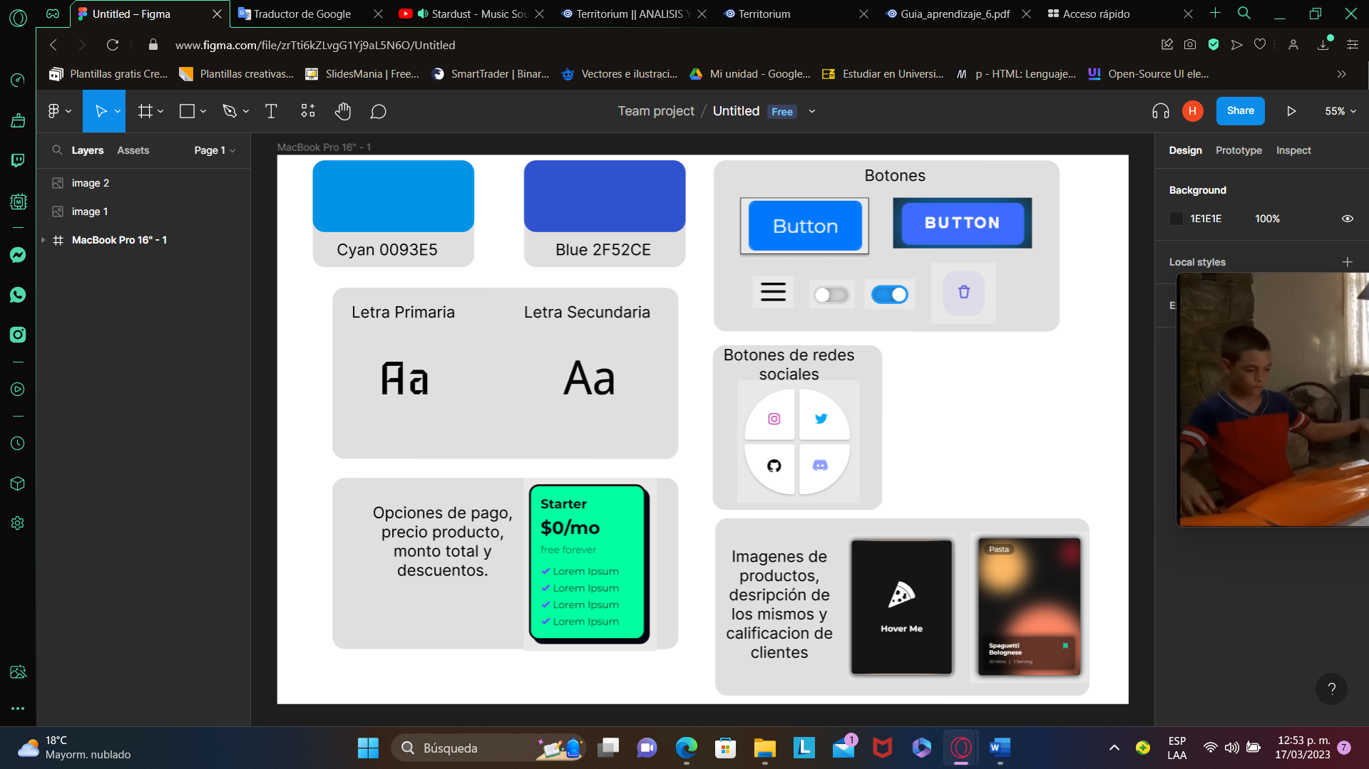***Componentes UI:***

***Conclusión:***

Podemos concluir que enfocándonos en realizar los componentes UI de nuestro software a desarrollar “VEEP” es importante que estos mismos queden traducidos en HTML, CSS y JavaScript para que nuestro sistema se vea llamativo e interactivo, así mismo evolucionando estos mismos componentes o crear mas componentes para facilitar más la experiencia del usuario o cliente tanto en pagina web como en aplicativo móvil se sienta a gusto, cómodo y seguro con un sistema de calidad como el que se creara llamado “VEEP2 (Venta, Entrega y Envío Eficaz de Productos.

